**Als der Eisregen kam**

floh ich unter ein Dach  
schlug Feuer aus den Gedanken  
mit warmer Stirn  
zu trotzen der Kälte

***Poesie***  
Aus Worten  
gezündetes Licht  
dir zu erhellen den Weg

***Ereignis***

Einem anklopfenden Gedanken  
die Tür des Tages öffnen  
dass er eintrete   
Licht zünde und  
dich fortziehe ins Freie

***Eine Sprache finden*** die dich befreit  
 wie Gesang   
 wie Gebet

**Manchmal halte ich an**

mitten am Tag  
Worte zu finden  
im Fluss der Gedanken  
fange sie ein  
fülle mein Netz  
ehe sie forttreiben  
in der Flut des Vergessens  
mich zurücklassen  
wortlos am g

***Der Flügel Poesie***

ein Kopf zu erkennen das Ziel  
zwei Füße zu durchforsten  
die Weite der Welt  
zwei Hände zu hüten das Heil  
ein Herz aufzufangen  
den Fluss der Dinge  
der Flügel Poesie  
Unfassbares zu erfassen  
im Fliegen

**Annemarie Schnitt**

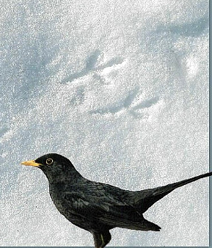

aufgelesen

**Schreib Deine Schrift  
 in den Schnee**

**Warte nicht**  
 fang an  
 schau dich nicht um  
 fang an  
 schreib deine Schrift  
 in den Schnee

***Ich male mit Worten***   
ein Bild   
fliege mit Farben  
über die Seite  
betupfe mit Tönen  
ein Blatt   
mische mich ein)

**Diese Übereinstimmung**

die leise  
mit der Welt der Poesie   
hinter dem Tag dem lauten

***Meine Freunde***

*die Worte  
wie nahe Wesen    
unterwegs mit mir    
durch Wind und Wetter*

***Wie gelingt dir***

der Einblick     
der Durchblick    
der Überblick   
der Weitblick   
über die Dinge   
des Daseins     
dass sich Licht legt            
unter die Füße

**Ein Gedicht**

zerbrechlich wie ein Glas  
aus Kristall  
nimm behutsam  
das zarte Gebilde  
und halt es gegen den Tag  
vielleicht erkennst du  
im Zauberkreis  
sich brechenden Lichts  
Spuren gebrochenen Seins  
aufgefangen im Spiel  
gezündeter **Farben**

***Nichts ist mehr***

wie es einmal war  
nichts bleibt   
alles bleibt im Kommen   
im Gehen  im Gehen   
und Kommen   
nenn mir Beständiges   
hinter den Dingen   
etwas Lohnendes   
anzuhalten und   
weiter zu gehen   
mit dem Zukunftsblick   
der Hoffnung

**Dazu stehen**  
ein Einzelgänger zu sein   
sich nicht in der Zeitmühle   
zermahlen zu lassen   
nicht festgelegt zu werden   
sich frei zu fühlen im Bewegen   
im Denken im Tun im Glauben    
in der Gewissheit   
alle Freiheit in Gott  
verankert zu wissen